Woolsocks - The Money App breidt financieel ecosysteem uit met overname van loyalty app OK
Luzern, Zwitserland &ndash; Woolsocks AG, opgericht door de Nederlandse oprichters van online broker DEGIRO, kondigt de overname aan van de loyalty app OK, een belangrijke mijlpaal in de strategische uitbreiding van het bedrijf in Europa. Deze overname, kort na de acquisitie van Data &amp; Insights-agency Hiiper, versterkt de positie van Woolsocks als toonaangevende financi&euml;le super-app en breidt het aanbod van slimme financi&euml;le oplossingen en besparingsmogelijkheden voor consumenten verder uit.

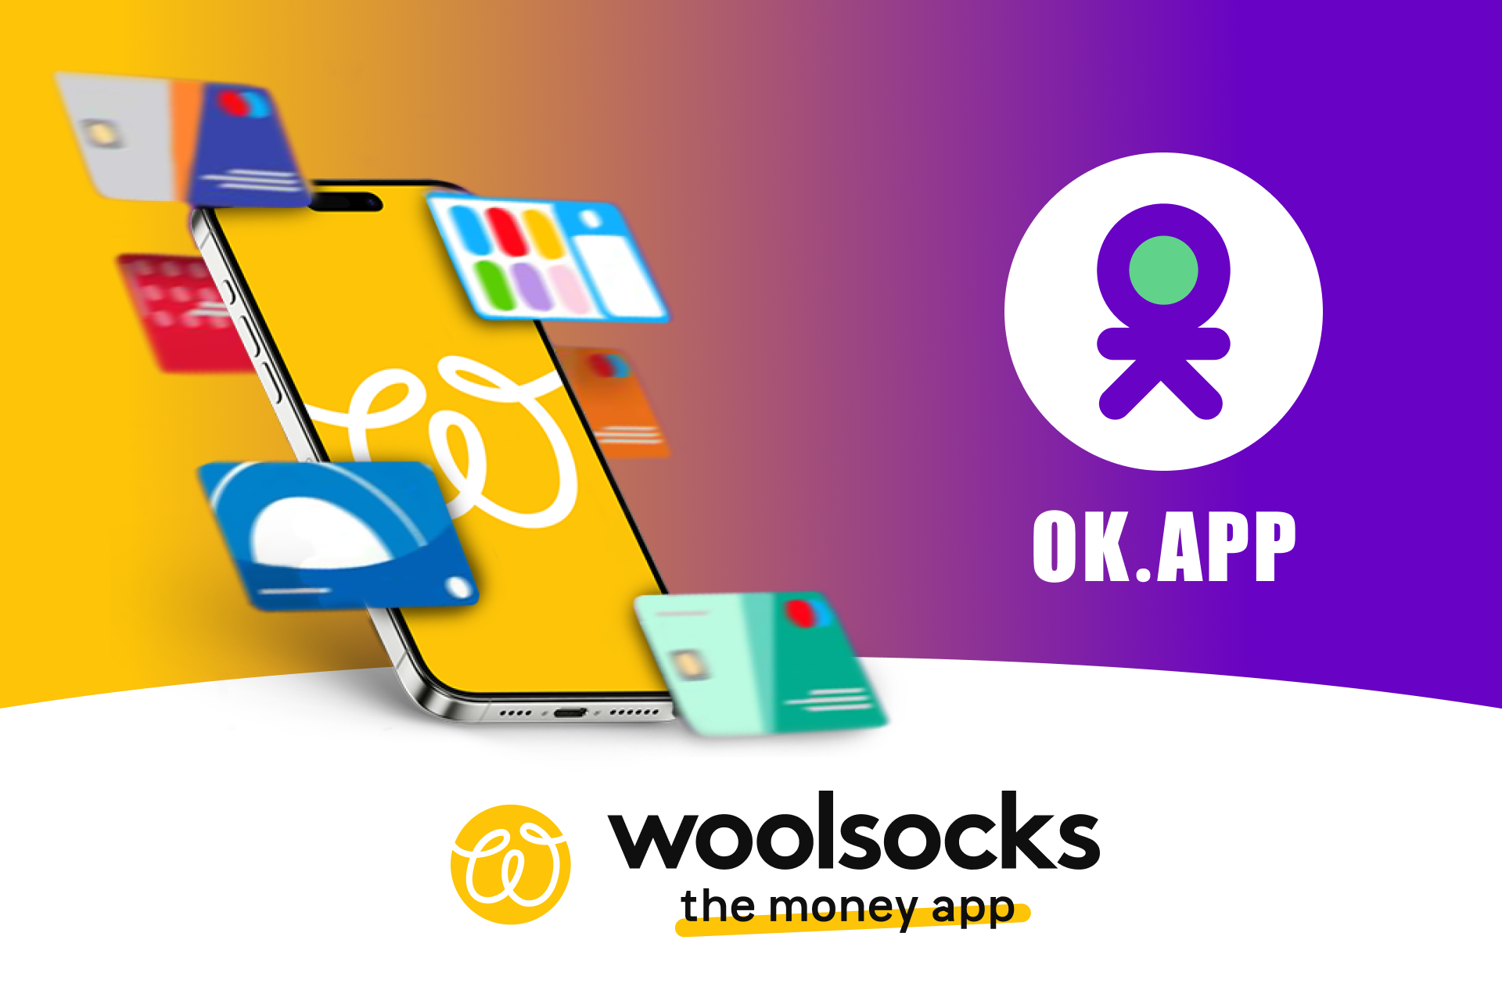

Meer voordeel en gebruiksgemak voor miljoenen gebruikers in heel Europa
Door de integratie van de functies van OK in de Woolsocks-app, zal het bedrijf meer dan 5 miljoen gebruikers in Nederland, België, Duitsland, Frankrijk, Italië, Spanje en Ierland nieuwe loyalty features bieden. De OK-app stelt gebruikers in staat om klantenkaarten, cadeaukaarten en coupons van grote retailers zoals IKEA, Decathlon en MediaMarkt op één plek op te slaan en te beheren.
“De toevoeging van de OK-app aan ons ecosysteem vergroot ons gebruikersbestand en biedt zowel gebruikers als retailers tools om besparingen en marketingefficiëntie te maximaliseren,” aldus Carlos Valenzuela, CEO van Woolsocks AG. “Gebruikers kunnen de OK-app blijven gebruiken zoals voorheen, terwijl merken ook de mogelijkheid krijgen om gerichte campagnes te plannen.”
Gebruik van open banking technologie voor retailers
Met open banking stelt Woolsocks gebruikers in staat om zonder gedoe te sparen via bestaande loyaliteitsprogramma's, terwijl retailers verdiepende inzichten krijgen in consumentengedrag, die verder gaan dan hun eigen loyaliteitsprogramma's, fysieke winkels en webshops.
“Met Woolsocks en de OK-app bieden we retailers een krachtig, datagestuurd marketingkanaal,” voegt Valenzuela toe. “Deze inzichten helpen merken om promoties te optimaliseren, de verkoop te verhogen en budgetten effectiever in te zetten. We kunnen niet enkel de real-time effectiviteit van campagnes binnen onze apps meten, maar ook de impact van andere kanalen al online marketing, buitenreclame, tv en print volgen, waardoor merken hun marketingstrategieën als geheel kunnen verfijnen.”
Over strategische acquisities van Woolsocks AG
Woolsocks AG blijft grote stappen zetten in de FinTech-sector en versterkt zijn positie als toonaangevende speler en baanbrekende innovator op het gebied van financiële apps. Voor meer details over haar recente overnames, zie
Sillicon Channels
.

Over: Woolsocks - The Money App
Woolsocks is een FinTech met meer dan 5 miljoen actieve gebruikers in 7 Europese markten.<br />
<br />
Met innovatieve open banking-technologie stelt Woolsocks merken in staat om promoties te optimaliseren, unieke inzichten in consumentengedrag te verkrijgen en de omzet te verhogen met hyper-gepersonaliseerde, data-gedreven marketing- en loyaliteitscampagnes.<br />
<br />
Belangrijkste app-functies voor klanten:<br />
<br />
Slim Geldbeheer: Tools voor budgettering, abonnementsbeheer, gratis beleggen, en op maat gemaakte spaar- en beleggingsplannen.<br />
Beloningen &amp; Besparingen: Gepersonaliseerde kortingen, loyaliteitsprogramma&#039;s, en rewards op vouchers en cadeaubonnen.

Newsroom
View the full press release including more photos and videos in our Newsroom.
View the full press release
View all previous press releases

Contact information
Name: Zeno van de Ven
Email: zvandeven@woolsocks.eu
Phone: +31 6 52773998

